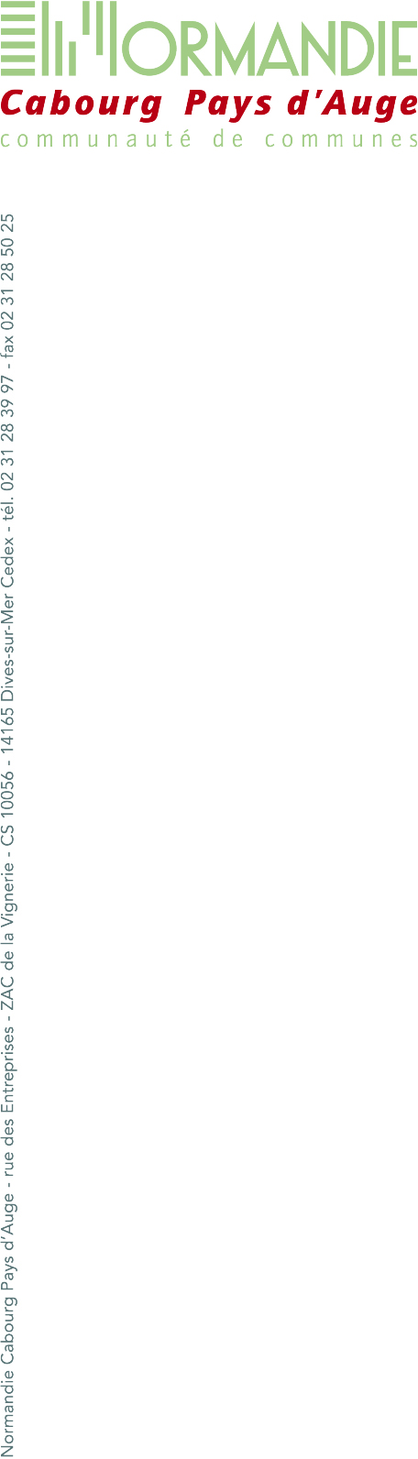



**Plan Climat Air Energie Territorial (PCAET)**

**Tous concernés.**

**Préserver les ressources énergétiques, lutter contre le changement climatique, améliorer la qualité de l’air, réduire notre impact sur l’environnement, limiter les dépenses énergétiques, tout en améliorant la qualité de vie des habitants et en renforçant la compétitivité des entreprises : voilà l’ambition du futur Plan Climat Air Energie Territorial (PCAET) de la communauté de communes Normandie Cabourg Pays d’Auge.**

Depuis le printemps 2017 la communauté de communes s’est engagée dans l’élaboration de ce plan d’actions prévu par la loi de Transition Energétique d’août 2015.

Tous les acteurs du territoire sont concernés : la communauté de communes mais aussi les communes, les entreprises, les habitants. Les objectifs du PCAET constitueront un cap commun auquel chacun aura à contribuer.

Il s’agit notamment de :

- réduire les émissions de gaz à effet de serre

- réduire la consommation d’énergies fossiles

- augmenter la part des énergies renouvelables

- contribuer à la réduction de la pollution atmosphérique

Une phase de diagnostic est actuellement en cours. Dans chaque commune, une étude est faite sur la consommation énergétique des bâtiments publics, de l’éclairage public, des véhicules des collectivités, etc.

Ensuite un plan d’actions sur six ans sera préparé avec la contribution d’acteurs de la société civile (chefs d’entreprise, membres d’associations …).

Les habitants pourront apporter leur contribution et exprimer leur avis lors d’un temps de consultation prévu au 1er trimestre 2019, avant approbation définitive du Plan Climat Air Energie Territorial en juin 2019. Il sera révisable tous les six ans.